KOMDRUCK MDP/CZ

NÁVOD NA OBSLUHU
(vč. SW pro tisk českých pasů „BLESK“)

(verze 2.0)



CoNet ®

Obsah

Obsah 0
Obsah 1
Úvod 2
Základní vlastnosti 3
Vybalení tiskárny 4
Instalace tiskárny 6
Vhodné umístění 6
Instalace stolku na doklady 6
Připojení síťového kabelu 7
Instalace barvící pásky 8
Práce s papírem 10
Zavádění papíru 10
Jednotlivé listy 10
Vkládání pasů, vkladních knížek apod. 12
Ovládací panel 14
Ovládací tlačítka 14
Kontrolky 15
Připojení k počítači 16
Nastavení parametrů rozhraní 16
Paralelní rozhraní 16
Seriové rozhraní 16
Tisk testovací stránky 18
Konfigurace tiskárny 19
Tisk formulářů 19
Tlačítko ON LINE 19
Tlačítko PROGRAM 19
Tlačítko LQ 20
Vyplňování formulářů 20
Čtení formulářů 20
Schema postupu konfigurace 21
Konfigurační parametry 22
Nastavení polohy tisku 28
Závady a jejich odstranění 30
Vyjímání zaseknutého papíru 30
Problémy s kvalitou tisku 32
Hexdump 32
Specifikace 33
Vlastnosti papíru 33
Spořitelní knížky 34
Knížky s vodorovným švem 35
Knížky se svislým švem 36
Návod k programu 37
Popis programu 37
Záložka Uživatelská data 37
Záložka Archív 39
Záložka Nastavení 39

Úvod
Blahopřejeme Vám k Vaší volbě tiskárny KOMDRUCK MDP/CZ pro tisk Vašich dokladů. Je to patrně v Evropě nejpoužívanější tiskárna pro tisk cestovních pasů, technických průkazů, osobních dokladů, ale i složenek, obálek a řady dalších aplikací.
Ve variantě KOMDRUCK MDP/CZ pak je speciálně upravena pro tisk českých cestovních pasů typu „BLESK“. Pro tento účel Vám společnost CoNet ® rovněž připravila program pro automatické vyplňování pasů, použitelný na každém běžném PC. Návod k tomuto programu je součástí tohoto Návodu. Najdete ho na konci této příručky.

Výrobce této verze tiskárny firma KOMDRUCK i CoNet ® jako jeho výhradní zástupce pro Českou republiku přivítají Vaše náměty a připomínky.

Další informace a spojení naleznete na www.conet.cz nebo www.komdruck.de .

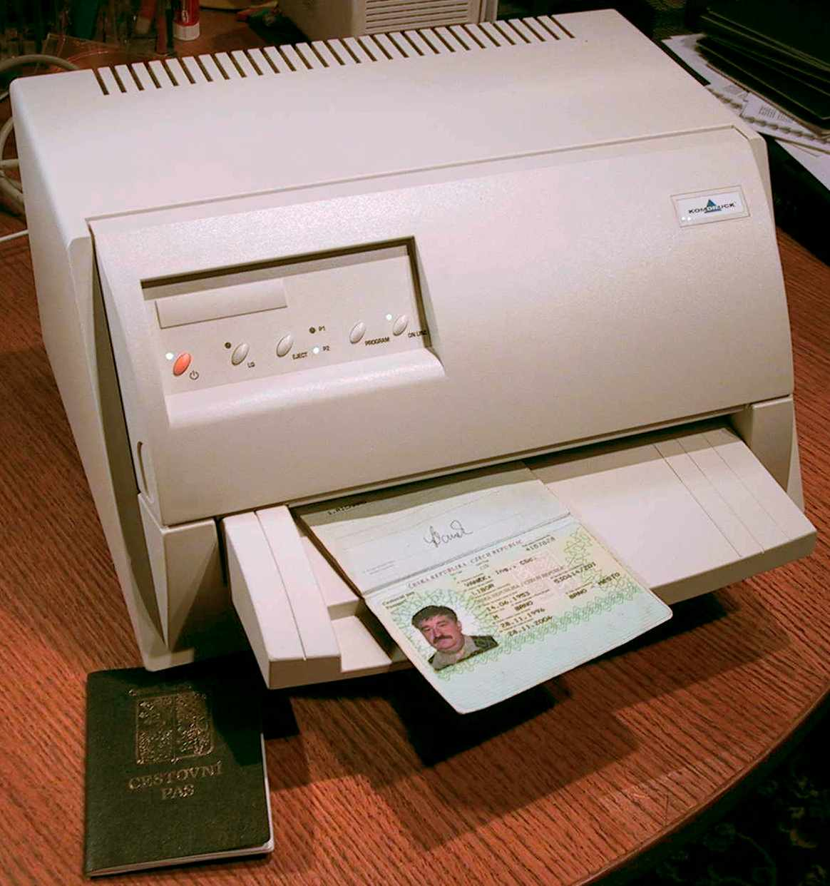

Základní vlastnosti
KOMDRUCK MDP/CZ je maticová (jehličková) víceúčelová tiskárna. Je určena pro aplikace na přepážkách a pracovištích, kde se tisknou dokumenty, jako cestovní pasy, průkazy, složenky, formuláře, evidenční karty apod. Jeho kompaktní a ergonomická konstrukce je přizpůsobena těmto účelům se snahou o maximálně jednoduchou obsluhu a její vysoký komfort.
Při konstrukci byla rovněž sledována snaha o dlouhou životnost a spolehlivost činnosti.
Základní vlastnosti tiskárny jsou:
- možnost tisku na téměř libovolný materiál používaný pro doklady – od běžného papíru vč. kopií až po pasové a spořitelní knížky.
- možnost i velkého množství kopií (min. 1+4)
- automatické měření tloušťky dokumentu
- vysoká kvalita tisku srovnatelná s laserovou tiskárnou zásluhou robustní 24 – jehličkové tiskové hlavy s vysokou životností – cca 400 mil. zn.
- vysoká rychlost tisku až 400 zn/s (480 zn/s při 12 cpi)
- spolehlivé vedení a automatické polohování dokladů
- naprosto rovná dráha tisku umožňuje tisk i velmi silných a vícestránkových dokladů typu knížka (spořitelní, cest. pas)
- ukládání kompletních konfigurací tiskárny tak, aby bylo možno ji rychle a snadno nastavit. Nastavení dvou základních konfigurací lze měnit stiskem tlačítka na panelu tiskárny a další neomezený počet nastavení pak pomocí konfiguračních formulářů
- paralelní i seriové rozhraní s automatickým přepínáním
- emulace IBM Proprinter XL24E, AGM, 2390 a Epson 570
- možnost tisku do dokladů s různou tloušťkou – KOMDRUCK MDP umí i v jednom dokladu nastavit výšku hlavy tak, aby tiskla i na doklady s různými tloušťkami v různých místech (otevřený pas s fotografií např.)
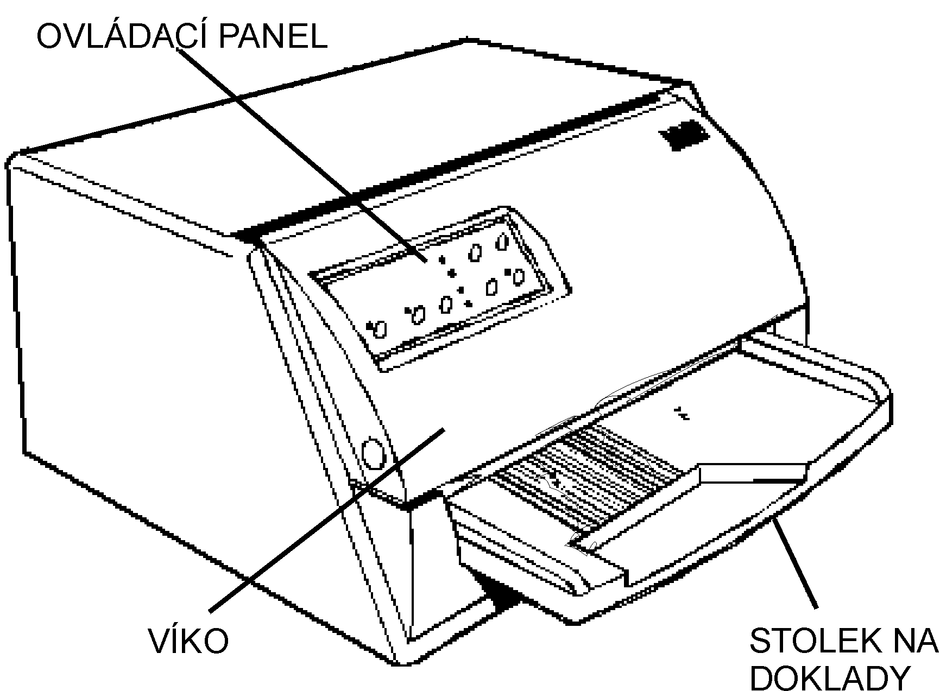
- KOMSRUCK MDP/CZ je speciálně upravená pro tisk českých cestovních dokladů typu „BLESK“

Vybalení tiskárny
V obalu kromě vlastní tiskárny naleznete i další příslušenství, které je dále znázorněno.

Případné poškození nebo chybějící díly ihned hlaste svému dodavateli.

V krabici s tiskárnou by tedy dále měly být:
- stolek na doklady
- síťová šňůra
- kazeta s barvící páskou
- CD resp. disketa s programy
- tento český návod na obsluhu

Obalový materiál tiskárny uschovejte, protože v případě reklamace nebo zaslání na opravu je nutné použít původní obalový materiál.

Dále pak:

- Otevřete přední kryt tiskárny:
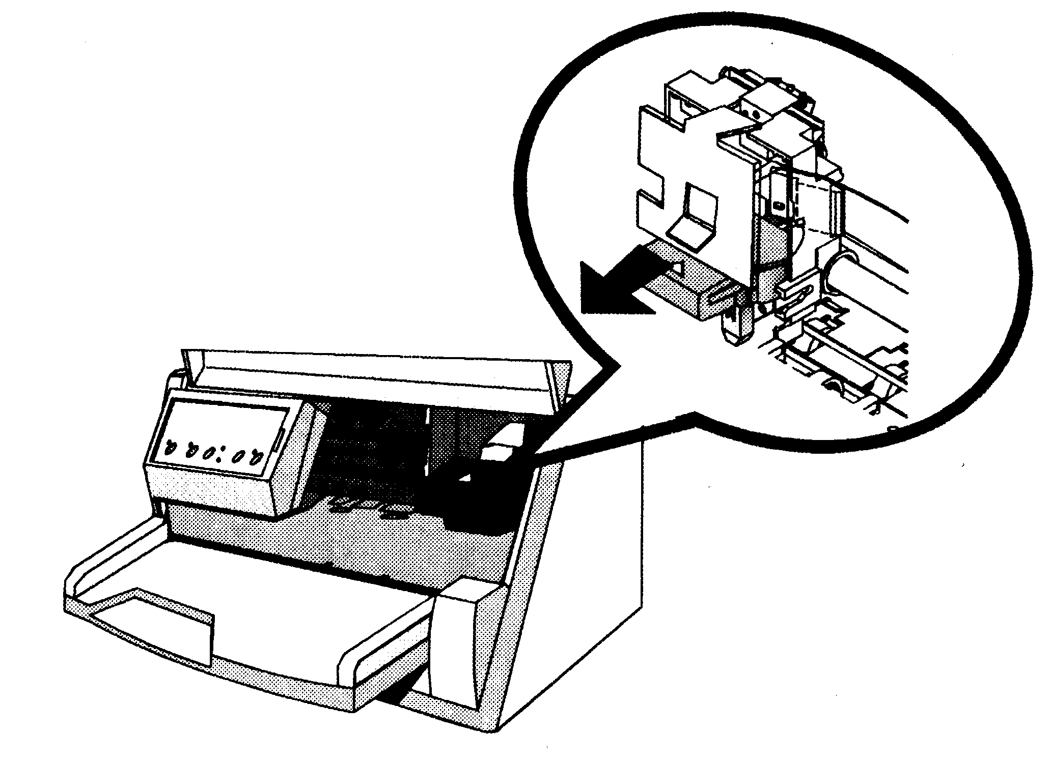
- Odstraňte z tiskárny ochranný transportní vložku (pokud již nebyla odstraněna při testování ve firmě CoNet® )

Instalace tiskárny

Vhodné umístění
Při vyhledávání vhodného místa pro tiskárnu berte, prosím, v úvahu následující:
- délku datového kabelu pro připojení tiskárny k počítači
- místo na kterém bude tiskárna stát musí být vodorovné a stabilní
- tiskárna nesmí být vystavena přímému dlouhodobému slunečnímu záření, působení vysokých teplot, škodlivé jsou i velmi nízké teploty, vlhkost a vysoká prašnost
- zkontrolujte, zda síťové napětí tiskárny odpovídá Vaší síti (230 V)
- při tisku na běžné velikosti papíru musí při tisku papír být schopen na zadní straně tiskárny být vysunut. Zajistěte proto, aby za tiskárnou byl dostatek volného prostoru. Tiskárna může tisknout také s výstupem dozadu – což vyžaduje vhodný způsob umístění a zachycení vysouvaných dokumentů

Instalace stolku na doklady
Prvním krokem při vlastním uvádění do provozu je instalace stolku na přední straně tiskárny, který slouží pro pokládání dokladů před tiskem

- Otevřete přední kryt tiskárny
- Zahnuté vyčnívající části výlisku stolku vyrovnejte s příslušnými otvory v tiskárně
- Šikmo zhora dolů- jak je na obrázku zasuňte stolek do tiskárny.
- Stolek pak sklopte do vodorovné polohy. Je třeba, aby při tom zapadly i západky na obou stranách stolku do příslušných otvorů v tiskárně a stolek tak byl dostatečně zafixován.
- Zavřete opět kryt tiskárny

Připojení síťového kabelu
- Konektor na připojení napájecího kabelu a příslušný štítek s popisem je na zadní straně tiskárny dole.
Bezpodmínečně prosím zkontrolujte správnost napájecího napětí. Jestliže napětí nesouhlasí, nesmí se tiskárna k síti připojovat. Zejména tehdy bylo-li by na štítku uvedeno menší napětí než 230 V (resp. 220V). Síťová zásuvka, do které budete tiskárnu připojovat musí mít fungující zemnící vodič.
- Připojte síťový kabel do síťového konektoru tiskárny a síťové zásuvky.
- Tiskárna se zapne stiskem tlačítka na přední straně tiskárny v levé části ovládacího panelu tiskárny.

Instalace barvící pásky
Během instalace barvící pásky musí být tiskárna zapnutá.

- Vyjměte pásku z obalu. Otočte knoflíkem ve směru šipky tak, aby páska byla napnutá.
- Otevřete přední kryt tiskárny. Tisková hlava se má automaticky přesunout do polohy vhodné pro výměnu pásky.
- Pásku uchopte mírně zešikma a přisuňte ji před tiskovou hlavu
- Vsaďte barvící pásku do vozíku tiskové hlavy. Výčnělky na obou stranách barvící pásky musí zapadnout do výřezů ve vozíku tiskové hlavy. Při zasouvání musíte cítit výrazné „cvaknutí“ indikující, že barvící páska je na svém místě.
- Po vsazení pásky pootočte opět knoflíkem s šipkou na pásce tak, aby páska byla v tiskárně napnutá a výřezy v pásce zapadly do výřezů vozíku tiskové hlavy pro pohon pásky.

- Přední kryt tiskárny opět zavřete.

Pozn: Páska je obvykle již nainstalována při testování tiskárny ve firmě CoNet ®

Práce s papírem
Tato tiskárna umožňuje vyjímečně jednoduchou práci s potiskovanými dokumenty.
Dokumenty se do tiskárna zavádí pomocí vodorovného stolku na přední straně tiskárny, na který prostě potiskovaný doklad vložíte. Lze tak tisknout i zvláštní doklady, jako poštovní složenky, cestovní pasy, občanské a technické průkazy, samolepky, vkladní knížky, jízdenky, vyplňovat i komplikované formuláře jako celní papíry, různé dodací listy apod.

Tiskárna automaticky najde okraje dokladu a doklad po vsunutí tiskárny vyrovná. To znamená, že obsluha nemusí dbát na to, jak doklad do tiskárny vsouvá. Tím je obsluha velmi zjednodušena a urychlena při zvýšení kvality a přesnosti tisku – resp. jeho polohy na stránce.

Čidlo tloušťky dokladu umí zjisti jak je doklad silný a odpovídajícím způsobem nastaví tiskovou hlavu.

Čidla polohy papíru zabezpečí přesný tisk vůči hornímu a levému okraji a pomáhají v případě potřeby při jeho automatickém vyrovnání.

Zavádění papíru

Jednotlivé listy
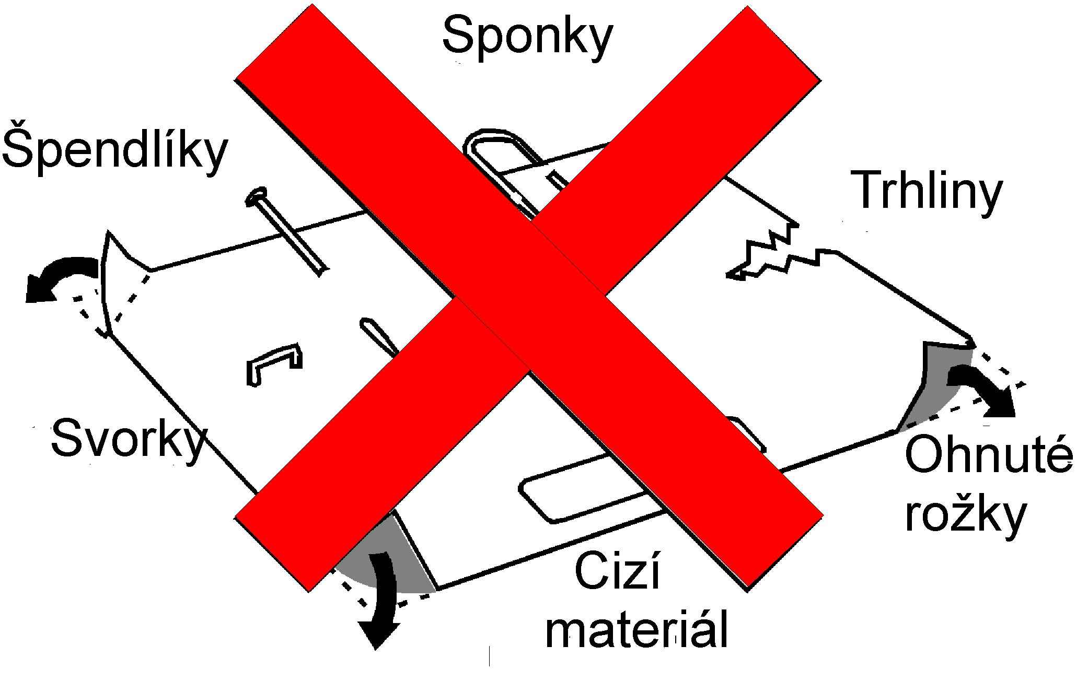
- Zaváděný papír nesmí být zmačkaný, roztržený, obsahovat sponky, svorky a jiný cizí materiál, o který by se mohly poškodit jehličky tiskové hlavy.
Jestliže je do tiskárny zaváděn papír obsahující cizí předměty nebo papír, který je poškozen, může se tím tiskárna poškodit. Zejména jehličky tiskové hlavy mohou být poškozeny o kovové předměty v papíru.
- při vkládání papíru dbejte na to, aby papír nepřesáhl okraje stolku
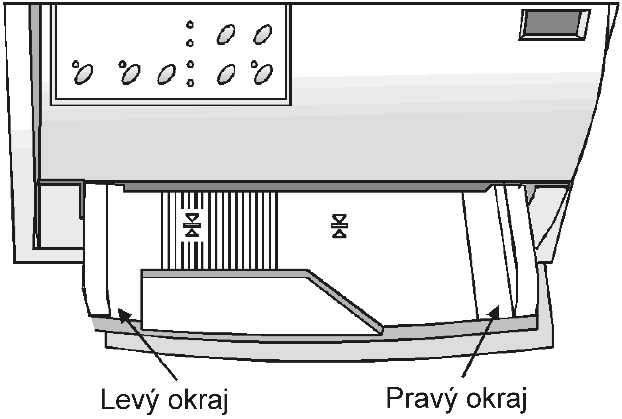
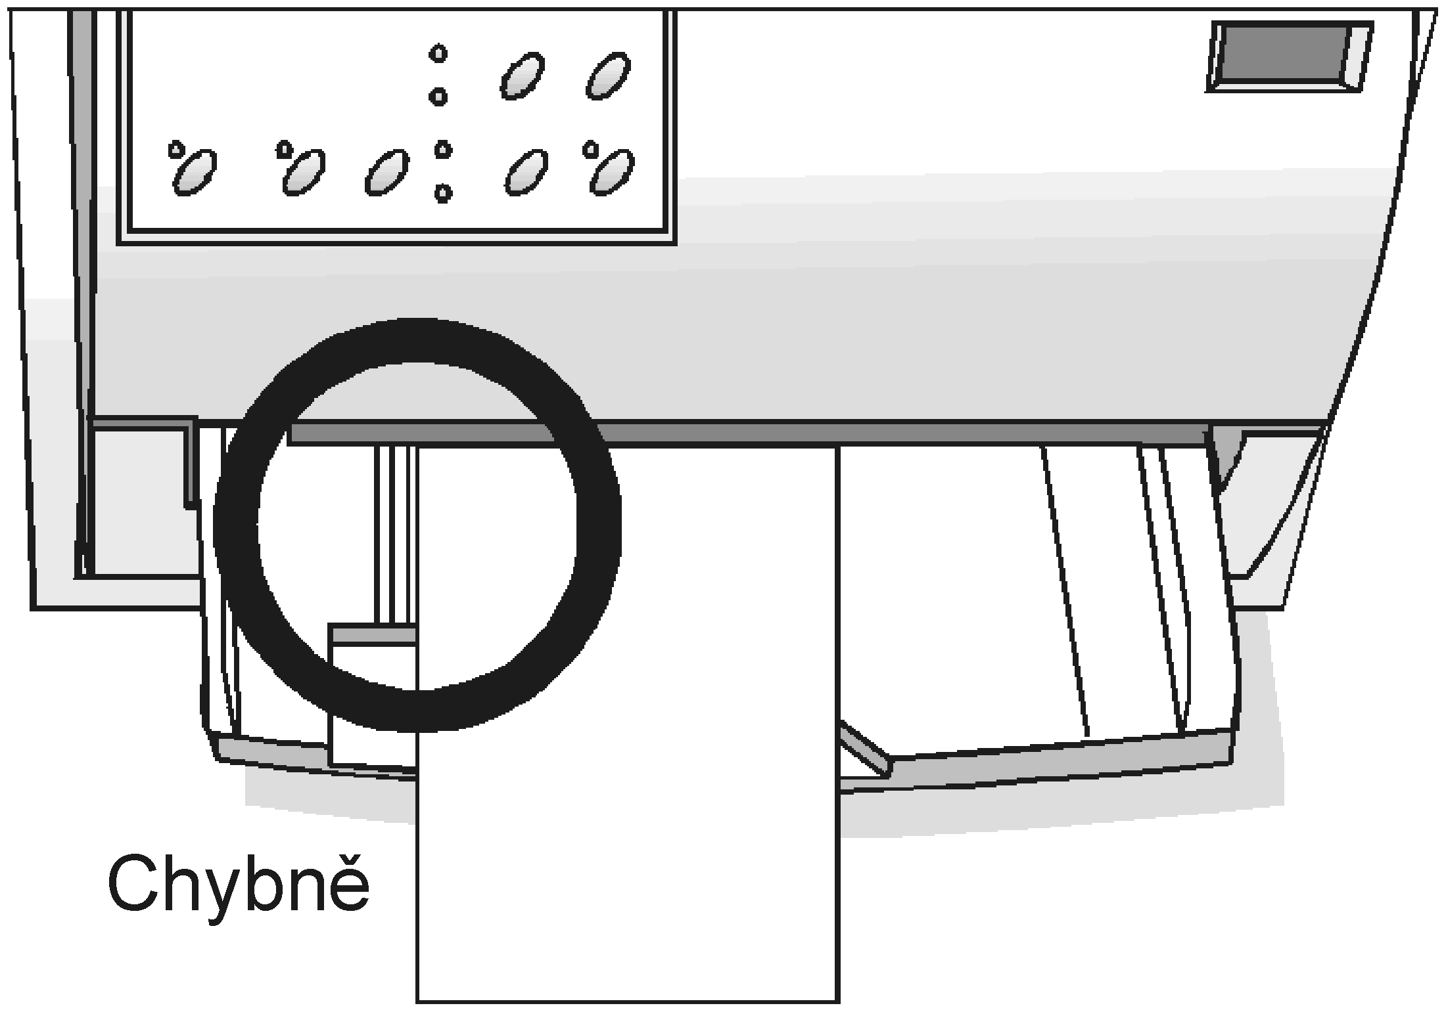
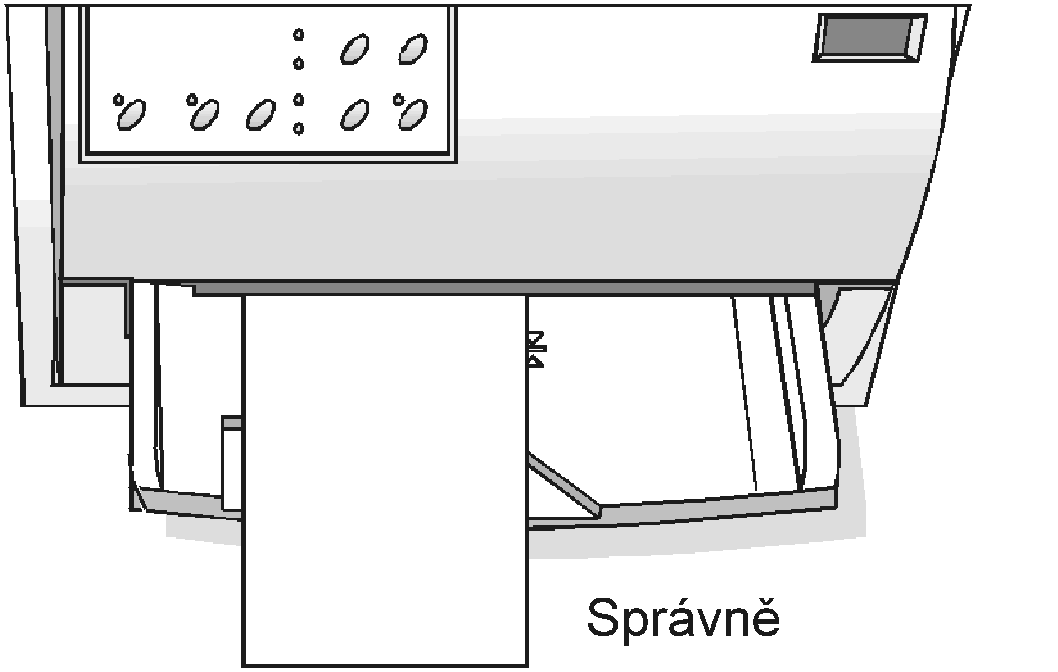
- vkládaný doklad s šířkou větší než 90 mm je třeba vkládat tak, aby byl nad rýhovanou částí stolku. Pokud by část rýhované oblasti nebyla dokladem
- u vkládaných dokladů s šířkou menší než 90 mm dbejte na:
- tiskárna musí být nastavena na funkci „MANUAL LOADING“ – „ENABLED“ (ruční vkládání dokladů)
- doklad vkládejte tak, aby byl co nejvíce vlevo – k vodícímu okraji stolku

Vkládání pasů, vkladních knížek apod.
- stejně jako u jednotlivých listů nesmí vkládané doklady obsahovat svorky, sponky, ohnuté rohy, roztržená místa apod.
Jestliže je do tiskárny zaváděn papír obsahující cizí předměty nebo papír, který je poškozen, může se tím tiskárna poškodit. Zejména jehličky tiskové hlavy mohou být poškozeny o kovové předměty v papíru.
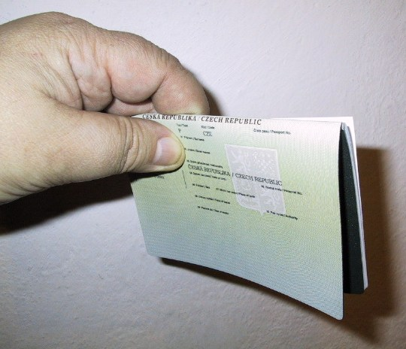
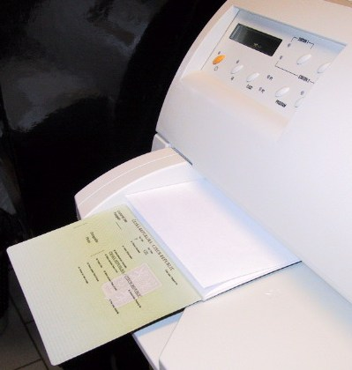
- před tím, než pas nebo jiný podobný doklad ve formě knížky do tiskárny vložíte, tak jej ve středu vazby otevřete až do protisměru – aby byl pas či knížka co nejrovnější a nedocházelo v tiskárně k jeho zavírání . Na fotografii vidíte, že pas musí ležíc na stolku být zcela rovný.
- Pasy i jiné doklady ve formě knížky musí být do tiskárny vkládány tak, aby pokryly vroubkovanou část stolku tiskárny. Jen tak je zabezpečeno správné vsunutí dokladu a nastavení pozice pro tisk.
- České cestovní pasy a jiné doklady ve formě knížky, jejichž vazba je vodorovná (myslí se vodorovně vzhledem k tisku) musí mít minimální šířku 102 mm (české cestovní pasy typu „BLESK“ mají šířku 124 mm, takže tuto podmínku splňují). Na obrázku je naznačeno jak mají být vkládány.
- Doklady ve formě knížky se svislou vazbou (většina vkladních knížek a podobných dokladů) je třeba do tiskárny vkládat tak, aby byly pokryty obě značky pro vkladní knížky ( ) na stolku tiskárny
- Vkladní knížky, které mají složitější vazbu se svislou i vodorovnou vazbou, nesmí překročit značku pro pravý okraj vkladních knížek na stolku tiskárny.

Ovládací panel
Ovládací panel je na přední straně tiskárny. Obsahuje pět ovládacích tlačítek a kontrolky.
Pomocí nich lze snadno zkontrolovat nastavení tiskárny a nastavení i změnit.
Dále si popíšeme funkci jednotlivých prvků panelu

Pozn: U nejnovějších verzí tiskárnyKOMDRUCK MDP/CZ je navíc i LCD displej usnadňující obsluhu

Ovládací tlačítka
Toto tlačítko slouží pro zapnutí a vypnutí tiskárny.
Chcete-li tiskárnu vypnout, držte tlačítko stisknuté nejméně 3 vteřiny. Zapnutí nastává po stisknutí tlačítka rychleji – cca po 1 s.
LQ | Slouží pro nastavení tisku ve vysoké kvalitě (LQ – kontrolka svítí) nebo standardní kvalitě tisku (kontrolka LQ nesvítí).  Toto tlačítko je takto funkční není – li tiskárna připojena k počítači (nesvítí – li kontrolka ON LINE) nebi i když je tiskárna k počítači připojena (kontrolka ON LINE svít), ale nejsou přenášena žádná data k tisku.  Je-li toto tlačítko stisknuto během zapínání tiskárny, přepne se tiskárna do konfiguračního režimu – viz kapitola „Konfigurace tiskárny“ dále uvedená
EJECT | Po stisknutí je vysunut doklad z tiskárny.  Toto tlačítko je funkční tehdy, je-li přerušeno spojení mezi tiskárnou a počítačem (kontrolka ON LINE nesvítí) , nebo je-li spojení mezi tiskárnou a počítačem aktivováno (kontrolka ON LINE svítí) avšak nejsou přenášena žádná data – resp. nejsou v mezipaměti (buffer) žádná data čekající na vytištění.  Jestliže toto tlačítko držíte stisknuté při zapínání tiskárny, přepne se na hexadecimální tisk (HEXDUMP).
PROGRAM | Tímto tlačítkem se přepíná mezi přednastavenými programy (konfiguracemi) tiskárny P1 a P2 – pokud však v menu není toto přepínání zablokováno příkazem PROGRAM LOCKED.  Toto tlačítko je funkční tehdy, je-li přerušeno spojení mezi tiskárnou a počítačem (kontrolka ON LINE nesvítí) , nebo je-li spojení mezi tiskárnou a počítačem aktivováno (kontrolka ON LINE svítí) avšak nejsou přenášena žádná data – resp. nejsou v mezipaměti (buffer) žádná data čekající na vytištění.  Je-li toto tlačítko stisknuto při zapínání tiskárny, pak tiskárna vytiskne stránku pro nastavení polohy tisku (Offset). viz kapitola „Nastavení polohy tisku“.
ON LINE | Indikuje, zda je tiskárna připojena k počítači.  Je-li toto tlačítko stisknuto při zapínání tiskárny pak tiskárna vytiskne testovací stránku. Viz kapitola „Tisk testovácí stránky“.
Tlačítka Station 1 a Station 2 se používají pouze v emulaci IBM 4722, IBM 9068 a Olivetti v případě použití na pracovišti se dvěma operátory. V ostatních emulacích nejsou funkční.

Kontrolky
POWER | Svítí, je-li tiskárna zapnutá
LQ | Svítí je-li zapnut vysoce kvalitní tisk (LQ)
P1, P2 | Indikují, které předprogramované nastavení je aktivováno. Viz též kapitola „Konfigurace tiskárny“  Jestliže je v typu rozhraní INTERFACE TYPE nastavena funkce „auto+blink“ pak bliká kontrolka P1 jestliže je nastaveno paralelní rozhraní jako aktivní pro přenos dat.  Jestliže je v typu rozhraní INTERFACE TYPE nastavena funkce „auto+blink“ pak bliká kontrolka P2 jestliže je nastaveno seriové rozhraní jako aktivní pro přenos dat.  V případě chyby blikají obě kontrolky P1 i P2
ON LINE | Svítí je-li tiskárna připojena k počítači (tj je „on line“).  Nesvítí, není-li tiskárna připojena k počítači (není „on line“)  Bliká, jestliže jsou do tiskárny z počítače přenášena data
Kontrolky k Station1 a Station 2 viz příslušná tlačítka.

Nově od prosince 2002 je tiskárna vybavena i LCD alfanumerickým displejem, který indikuje stavy tiskárny a zásadně zlepšuje orientaci při práci s tiskárnou.

Jestliže při inicializaci tiskárny dojde k chybě, rozsvítí se všechny kontrolky současně.
V takovém případě zkuste tiskárna vypnout a zapnout.
Jestliže i pak problém přetrvává spojte se s dodavatelem.

Připojení k počítači
Tuto tiskárnu můžete k počítači připojit prostřednictvím standardního paralelního rozhraní Centronics nebo obousměrného rozhraní IEEE 1284. Připojení je možné i prostřednictvím seriového rozhraní RS-232/C. Obě mohou být připojeny současně a tiskárna se automaticky mezi nimi přepíná. Je tak možná současná práce se dvěma počítači.

Při připojování postupujte takto:
- Zabezpečte, aby tiskárna i počítač při zapojování kabelu byly vypnuté
- Dle obrázku níže si najděte příslušný konektor
- Konektor kabelu zasuňte do konektoru tiskárna a pojistěte svorkou u paralelního rozhraní, resp. šrouby na konektoru u seriového rozhraní.

Nastavení parametrů rozhraní

Paralelní rozhraní
Parametry paralelního rozhraní jsou přednastaveny tak, že tiskárnu lze k počítači připojit přímo bez dalšího nastavování.

Jestliže však přesto nastane potřeba standardní parametry změnit, pak si přečtěte kapitolu „Konfigurace tiskárny“.

Seriové rozhraní
Vzhledem k mnoha možnostem seriového rozhraní, je jeho nastavení nezbytné.

Aby seriové rozhraní správně pracovalo musí být přenosové parametry u tiskárny stejné, jako jsou u Vašeho počítače. Zjistěte si proto nejprve jak máte seriové rozhraní nastavené na Vašem počítači. Pak postupujte takto:

- Do režimu nastavování konfigurace přepnete tiskárnu tak, že při zapínání podržíte stisknuté tlačítko LQ. Tlačítko držte stisknuté tak dlouho než bliknou všechny kontrolky.
- Zasuňte do tiskárny prázdný list formátu A4 nebo Letter. Tiskárna papír vsune a rozsvítí obě kontrolky P1 i P2
- Stiskněte tlačítko PROGRAM. Kontrolky P1 a P2 zhasnou.
- Stiskněte tlačítko LQ. Tiskárna vytiskne první konfigurační stránku.
- Potřebné hodnoty – stejné jako má Váš počítač nastavíte tak, že začerníte propisovačkou nebo fixem příslušná políčka (viz obr.)
Nepoužívejte tužku, ale pouze propisovačku nebo fixku.
Jestliže začerníte víc než jedno políčko, pak tiskárna bude nastavení ignorovat a ponechá aktuální nastavení.

Nevyplňujte políčko v prvním řádku.
- Poté co vyplníte hodnoty pro nastavení rozhraní, vsuňte list opět do tiskárny.
- Tiskárna si oscanuje začerněná políčka a nastaví se odpovídajícím způsobem. Jako potvrzení, že se nastavila požadovaným způsobem natiskne vlevo vedle příslušného políčka značku „ # “ .

Poté se tiskárna přepne zpět do normálního režimu.
Kompletní popis nastavení tiskárny viz kapitola „Konfigurace tiskárny“ dále v této příručce.

Tisk testovací stránky
Je velmi vhodné si ověřit, že tiskárna je správně instalována a nastavena. K tomu slouží testovací stránka, kterou si vytisknete takto:
- Při zapínání tiskárny držte stisknuté tlačítko ON LINE. Držte je stisknuté tak dlouho, doku se krátce nerozsvítí všechny kontrolky
- Vložte do tiskárny list papíru formátu A4
Tiskárna pak vytiskne testovací stránku (SELF TEST). Zkontrolujte si kvalitu tisku. Níže uvedený příklad pak uvádí i přednastavené hodnoty pro jednotlivé modely.
Aktuálně nastavená hodnota je označena hvězdičkou.
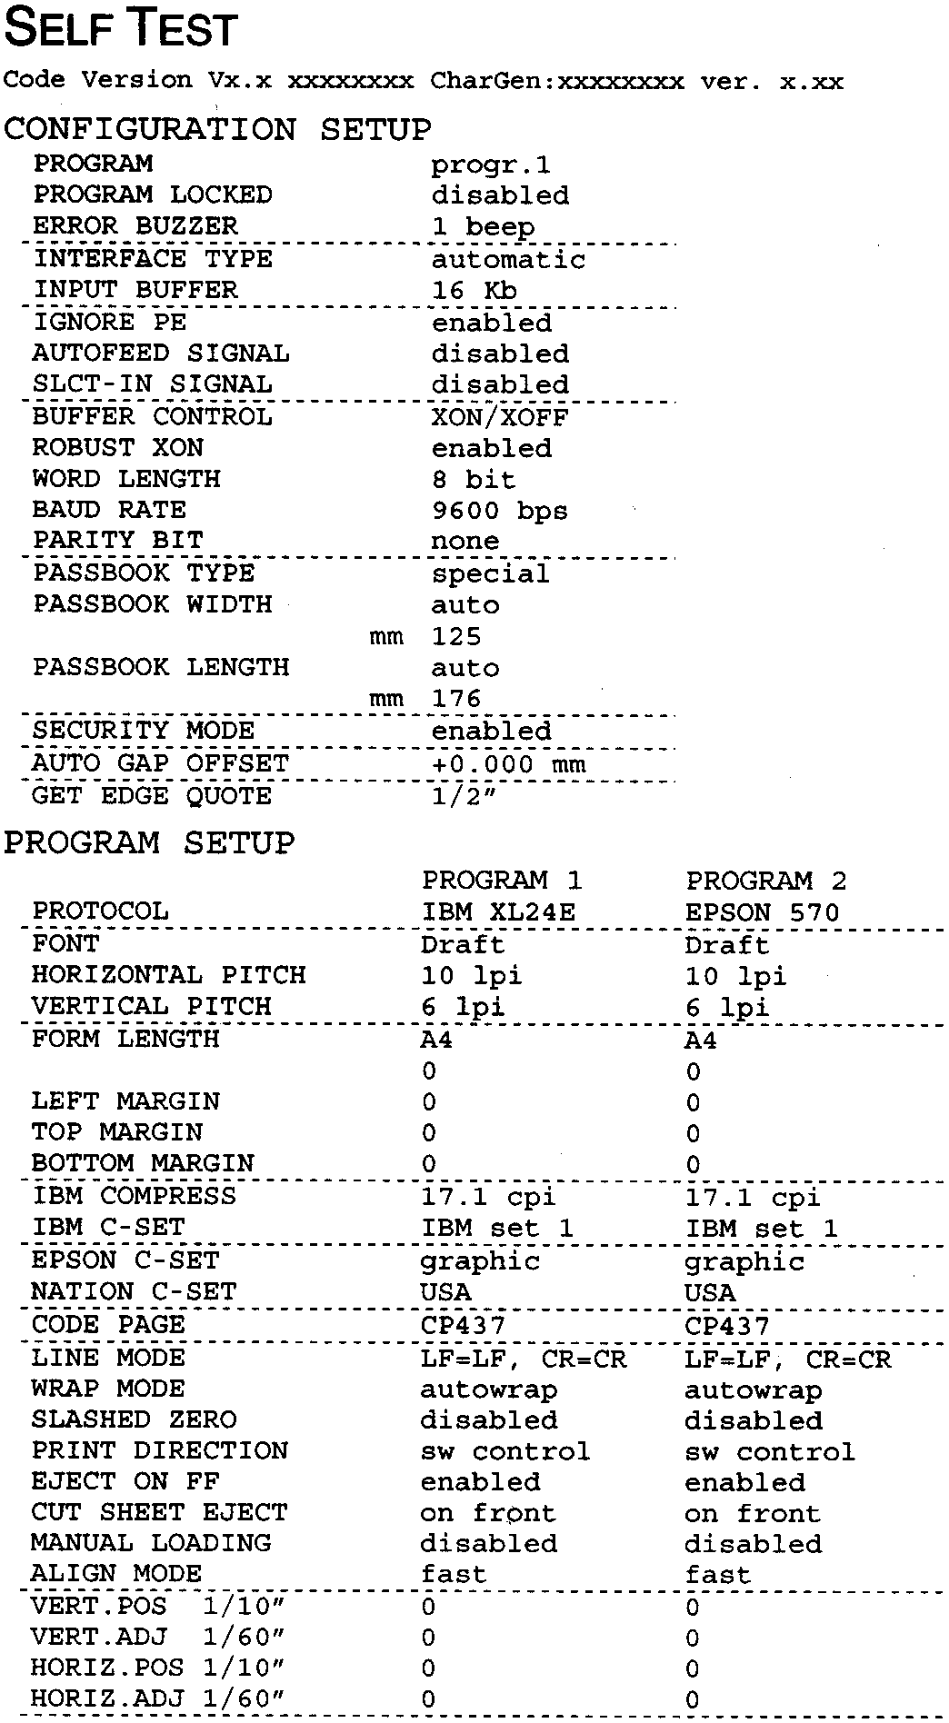

Konfigurace tiskárny
Přednastavené hodnoty s kterými je tiskárna dodávána odpovídají nejčastějším způsobům použití.. Většinou však je potřeba některá nastavení tiskárny upravit. K tomu tato tiskárna používá formuláře, které si sama vytiskne a Vy v nich vyznačíte požadované změny. K tomu je potřeba přepnout tiskárnu do konfiguračního režimu.

Podrobně si nyní popíšeme postup při konfiguraci tiskárny.
Detailní popis jednotlivých parametrů na jednotlivých formulářích viz též dále uvedená kapitola „Konfigurační parametry“.

Do konfiguračního režimu přejdete tak, že při zapínání stisknete tlačítko LQ a držíte ho tak dlouho stisknuté, až všechny kontrolky krátce bliknou. (zapínací tlačítko stačí zmáčknout krátce)

Tisk formulářů

Jestliže už potřebné formuláře máte vytisknuté, tak přejděte do další kapitoly „Vyplňování formulářů“.

Do tiskárny vložte čistý list formátu A4 nebo Letter. Tiskárna list papíru vsune a zastaví se. Rozsvítí se kontrolky P1 a P2..

V této chvíli pak fungují tří tlačítka: ON LINE, PROGRAM a LQ.

Tlačítko ON LINE
- při stisknutí tohoto tlačítka se vytiskne testovací stránka (SELF TEST). Lze tak zkontrolovat aktuálně nastavené hodnoty tiskárny.
- po vytištění testovací stránky zůstane tiskárna stát v konfiguračním režimu

Tlačítko PROGRAM
- při stisknutí tohoto tlačítka se postupně rozsvěcují kontrolky P1 a P2 a je možno si zvolit vytištění formuláře dle níže uvedené tabulky:

P1  P2 | *  * | Všechny formuláře
P1  P2 | o  o | Konfigurační stránka
P1  P2 | *  o | Programovací stránka 1
P1  P2 | o  * | Programovací stránka 2

* = svítí
o = nesvítí

Na těchto formulářích jsou všechny parametry tiskárny a jejich možné hodnoty. Aktuálně nastavená hodnota je vyznačena hvězdičkou (*).
Každá konfigurační stránka má v levém horním rohu značku.

Konfigurační stránka (CONFIGURATION SETUP)
Konfigurační stránka.programu 1
Konfigurační stránka programu 2

Tlačítko LQ
Při stisknutí tohoto tlačítka se zahájí tisk formulářů vybraných pomocí tlačítka PROGRAM.

Při volbě programu stačí stisknout tlačítko PROGRAM. Jestliže tiskárna přechází z jednoho programu do druhého, inicializuje (vynuluje, restartuje) se tiskárna před tím, než se na nové parametry nového programu nastaví.

Vyplňování formulářů
Hodnoty parametrů, které chceme nastavit se stanoví pomocí začernění políček formuláře. Použijte k tomu propisovací tužku nebo fixku.
Nepoužívejte tužku, ale pouze propisovačku nebo fixku.

Jestliže začerníte víc než jedno políčko, pak tiskárna bude nastavení ignorovat a ponechá aktuální nastavení.

Nevyplňujte políčko v prvním řádku.

Čtení formulářů
Po vyplnění konfiguračních formulářů tyto vložte do tiskárny. Tiskárna je automaticky vsune a pomocí značek v levém horním rohu rozpozná o který formulář se jedná. Přečte si poté Vámi vyznačená políčka a nastaví odpovídajícím způsobem tiskárnu.

Tiskárna vyznačí změny vytištěním symbolu # vlevo vedle příslušného políčka na formuláři.

Schema postupu konfigurace

Konfigurační parametry
Dále je uveden popis jednotlivých konfiguračních parametrů.

Konfigurační strana
Parametr | Hodnota | Popis
RESTORE TO MFG | No  All  Config  prog.1  prog.2 | Nastavené hodnoty zůstávají v platnosti  Nastavené hodnoty ve všech konfiguračních skupinách se vrátí na hodnoty přednastavené (tovární nastavení)  Tiskárna se nastaví z hodnot z konfigurační stránky zpět na hodnoty přednastavené (tovární nastavení)  Hodnoty v příslušném programu se nastaví zpět na přednastavené hodnoty (tovární nastavení)
PROGRAM | progr.1  progr.2 | Definuje jedno z přednastavení konfigurace příslušného programu.(pak se přepíná tlačítkem nebo příkazem na program 1 nebo 2)
PROGRAM LOCKED | disabled  enabled | Blokování zvoleného programu. Je-li zaškrknuto enabled pak nelze stiskem tlačítek Program na tiskárně přednastavené programy mezi sebou přepínat.
ERROR BUZZER | 1 beep, no  beep | Nastavení zvukové indikace v případě chybového hlášení. no beep znamená, že závada není zvukově indikována.
INTERFACE TYPE | parallel  seriál  automatic  auto+blink | Volba typu rozhraní. Jestliže je nastaveno na „automatic“ pak se tiskárna automaticky přepne na rozhraní na které přichází data. Jestliže je tiskárna nastavena na „auto+blink“ pak tiskárna indikuje blikáním P1 nebo P2, které rozhraní je právě aktivováno. P1 indikuje blikáním seriové rozhraní, P2 pak paralelní rozhraní. Ostatní nastavení jsou evidentní.
INPUT BUFFER | 1Kb, 8Kb, 16 Kb, 32 Kb | Tímto se nastaví aktuální velikost mezipaměti pro dat (buffer)
IGNORE PE | disabled  enabled | Toto nastavení definuje chování tiskárny při průchodu konce papíru. Při nastavení „enabled“ není konec papíru indikován, při nastavení „disabled“ pak je indikován konec papíru zvukovým znamením.
AUTOFEED SIGNAL | disabled  enabled | Paralelní rozhraní používá (enabled) nebo ignoruje (disabled) signál AUTOFEED.
SKCT-IN SIGNAL | disabled  enabled | Paralelní rozhraní může ignorovat (disabled) nebo akceptovat signál SLCT-IN
BUFFER CONTROL | DTR  XON/XOFF  XON/XOFF+  DTR | Volba kontrolního protokolu pro mezipaměť (buffer)
ROBUST XON | enabled  disabled | Při „enabled“ se provede Robust XON , a při „disabled“ se neprovede. Tento parametr nemá zásadní vliv na funkci tiskárny. Používá se jen při některých aplikacích seriového rozhraní. Podrobnosti u CoNet .
WORD LENGTH | 7 bit, 8 bit | Volba formátu přenosu dat na seriovém rozhraní.
BAUD RATE | 600 – 38400 bps | Volba přenosové rychlosti

Parametr | Hodnota | Popis
PARITY BIT | Even, odd, none | Nastavení kontroly parity. Sudá parita odpovídá nastavení „even“, lichá parita „odd“, není-li žádná kontrola parity pak nastavte „none“
PASSBOOK TYPE | FIxed thick  Vertical  Horizontal  Special | Dokumenty s konstantní tloušťkou po celé ploše tisku  Dokumenty ve formě knížky se svislou vazbou  Dokumenty ve formě knížky s vodorovnou vazbou (cs.pasy)  Dokumenty se svislou vazbou avšak různou tloušťkou dokumentu – např. s samolepkami.
PASSBOOK WIDTH | auto  setup | Nastaví automaticky šířku dokumentu  Při volbě „auto“ tiskárna zkontroluje šířku dokumentu a automaticky se nastaví na správnou šířku dokumentu bez ohledu na hodnotu uvedenou v jiných podkladech  Je-li nastaveno „setup“ je naopak možno nastavit přesné míry pasu nebo jiného dokumentu a tak zabezpečit opakovaně přesný tisk. Toto nastavení je výhodné zvláště u dokladů, které mají vertikální vazbu, ale jsou na nich fotografie nebo z jiných důvodů se nelze spolehnout na rovnoměrné parametry z hlediska tisku.  Hodnoty lze nastavit v rozmezí 102 až 213 mm. První řádek odpovídá stovkám, druhá desítkám, třetí jednotkám – viz následující příklad:
Příklad:
Spořitelní knížka s šířkou 120 mm:
 | 0 | 1 | 2 | 3 | 4 | 5 | 6 | 7 | 8 | 9
 | ( ) |  | ( )
 | ( ) | ( ) |  | ( ) | ( ) | ( ) | ( ) | ( ) | ( ) | ( )
 |  | ( ) | ( ) | ( ) | ( ) | ( ) | ( ) | ( ) | ( ) | ( )

Parametr | Hodnota | Popis
PASSBOOK LENGTH | auto  setup | Nastaví délku knížky automaticky.  Při volbě „auto“ tiskárna automaticky přečte (zjistí scanováním) délku dokumentu, který se má tisknout a automaticky se nastaví na takto zjištěnou šířku dokumentu bez ohledu na to co je uvedeno v Menu nebo v SW příkazech.  Při volbě „setup“ lze naopak přesně nastavit rozměry Vašeho dokladu a tak zabezpečit přesný tisk. Toto nastavení je zvláště vhodné při vodorovné vazbě dokumentu. Nastavitelné hodnoty jsou 99-210 mm. První číslice odpovídá stovkám, druhá desítkám, třetí jednotkám dle dále uvedeného příkladu.:
How to set the passbook length to 150 mm:
PASSBOOK LENGTH setup ( ) auto
 | 0 | 1 | 2 | 3 | 4 | 5 | 6 | 7 | 8 | 9
 | ( ) |  | ( )
 | ( ) | ( ) | ( ) | ( ) | ( ) |  | ( ) | ( ) | ( ) | ( )
 |  | ( ) | ( ) | ( ) | ( ) | ( ) | ( ) | ( ) | ( ) | ( )

Parametr | Hodnota | Popis
SECURITY MODE | enabled  disabled | Slouží pro nastavení ochrany proti zaseknutí papíru v tiskárně. Je-li nastaveno „enabled“ pak je kontrolován každý pohyb papíru v tiskárně. Toto nastavení je vhodné při časté změně typu tiskové úlohy. V případě nastavení „disabled“ je kontrola omezena, zato tisk probíhá rychleji. Toto nastavení je vhodné pro opakovaný častý tisk stejného typu dokumentů.
AUTO GAP OFFSET | -0,075 mm  -0,050 mm  -0,025 mm  +0,00 mm  +0,025 mm  +0,050 mm  +0,075 mm  +0,100 mm | Slouží pro nastavení mezery mezi hlavou a dokumentem.
GET EDGE QUOTE | 0/2“,1/2“,2/2“,  3/2“,4/2“,5/2“,  6/2“,7/2“ | Slouží pro nastavení pozice v níž tiskárna zjišťuje polohu levého okraje dokumentu. Při nastavení hodnoty 0 je zjištění polohy levého okraje prováděno na první tiskové řádce. Další uvedené hodnoty uvádí v jaké vzdálenosti od prvé řádky se hledání levého okraje provádí.

PROGRAM 1 PROGRAM 2

Parametr | Hodnota | Popis
PROTOCOL | EPSON 570  IBM XL24E  IBM XL24E AGM  IBM2391 | Definuje se tímto protokol pro připojení tiskárny
FONT | Draft, Courier, OCR-B, Gothic, Prestige, Presentor, OCR-A, Script, Boldface, locked Draft | Volba fontu pro tisk. Je-li zvoleno „locked Draft“ pak tiskárna používá pouze a jenom tento font a ignoruje eventuální pokusy SW nastavit jiný font.
HORIZONTAL PITCH VERTICAL PITCH | 10 cpi, 12 cpi, 15 cpi, 17 cpi, 20 cpi, 5 lpi, 6 lpi, 8 lpi | Volba hustoty tisku v počtu znaků na palec.  Volba rozestupu řádků.
FORM LENGTH | NUMBER OF LINES, A4, letter, A5, legal | Zde je možno nastavit standardní délku stránky a sice A4, Letter, Legal nebo jako počet řádků (NUBER OF LINES). V posledním případě musí být počet řádků zadán v souladu s dále uvedeným příkladem. Nastavitelné hodnoty jsou od 0 do 255. První číslice odpovídá stovkám, druhá desítkám a třetí jednotkám. Srovnejte si s následujícím příkladem.
Příklad:

Nastavení délky stránky na 82 řádků:
FORM LENGTH ( ) ( ) ( ) ( )
#lines A4 letter A5 legal
 | 0 | 1 | 2 | 3 | 4 | 5 | 6 | 7 | 8 | 9
 | ( ) | ( ) | ( )
 | ( ) | ( ) | ( ) | ( ) | ( ) | ( ) | ( ) | ( ) |  | ( )
 | ( ) | ( ) |  | ( ) | ( ) | ( ) | ( ) | ( ) | ( ) | ( )

Parametr | Hodnota | Popis
LEFT MARGIN | 10x  1x | Tímto parametrem se nastavuje levý okraj tisku, jako počet sloupců. Nastavitelné hodnoty jsou od 0 do 40. Efektivní posice levého okraje závisí na aktuálně nastavené hodnotě počtu znaků na palec. První sloupec odpovídá desítkám, druhý jednotkám. Víz níže uvedený příklad.

Příklad:

Nastavení levého okraje na 20:

LEFT MARGIN
 | 0 | 1 | 2 | 3 | 4 | 5 | 6 | 7 | 8 | 9
10 x | ( ) | ( ) |  | ( ) | ( ) | ( ) | ( ) | ( ) | ( ) | ( )
1 x |  | ( ) | ( ) | ( ) | ( ) | ( ) | ( ) | ( ) | ( ) | ( )

Podobně se nastavuje pravý okraj (RIGHT MARGIN)

Parametr | Hodnota | Popis
BOTTOM MARGIN | 10x  1x | Volba spodního okraje ve formě počtu řádků. Nastavitelné hodnoty jsou od 0 do 40.Efektivní hodnota okraje záleží na zvolené hustotě řádkování. První řádek odpovídá desítkám druhý jednotkám. Víz dále uvedený příklad:

Příklad:
Nastavení spodního okraje na 34 řádků:
BOTTOM MARGIN
 | 0 | 1 | 2 | 3 | 4 | 5 | 6 | 7 | 8 | 9
10 x | ( ) | ( ) | ( ) |  | ( )
1 x | ( ) | ( ) | ( ) | ( ) |  | ( ) | ( ) | ( ) | ( ) | ( )

Obdobně se nastavuje horní okraj (TOP MARGIN)

Parametr | Hodnota | Popis
IBM COMPRESS | 17,1 cpi, 20 cpi | Volba zúženého (condens) tisku v IBM emulaci
IBM C-SET | IBM set 1, IBM set 2 | Volba znakové sady IBM
EPSON C-SET | Italic, graphic | Volba znakové sady EPSON a to kurzívy (italic) nebo sady grafické (graphic)
NATION C-SET | USA, FRANCE, GERMANY, ENGLAND, DENMARK1, SWEDEN, ITALY, SPAIN1, JAPAN, NORWAY, DENMARK2, SPAIN2, LATIN A1 | Volba národní stránky
CODE PAGE | CP437, CP437G, 96GREEK, CP850, CP851, CP852, CP853, CP855, CP857, CP858, CP860, CP862, CP863, CP864, CP865, CP866, CP867, CP876, CP877, GOST, TASS, 8859/1, 8859/2, 8859/3, 8859/4, 8859/5, 8859/6, 8859/7, 8859/8, 8859/9, 8859/15 | Volba kódové stránky emulace IBM a EPSON (pro tisk pasů doporučujeme 8859/2)
LINE MODE | LF=LF , CR=CR  CR=LF+CR | Jestliže tiskárna obdrží příkaz pro odřádkování (LF=line feed), pak ho pouze odřádkování, totéž pro příkaz návratu vozíku (CR Carriage Return)  Jestliže tiskárna obdrží příkaz k návratu vozíku, pak ho provede a navíc také odřádkuje
LINE MODE | LF=LF+CR  LF&CR=LF+CR | Tiskárna při příkazu pro řádkování navíc vrátí i vozík do výchozí polohy  Tiskárna jak při řádkování tak i příkazu pro návrat vozíku vždy provede příkazy oba.
WRAP MODE | truncate, autowrap | Znaky, které překročí délku řádku budou umazány (truncate) nebo tiskárna odřdkuje a vytiskne je na dalším řádku (autowrap)
SLASHED ZERO | disabled, enabled | Volba vzhledu nuly. Proškrknutá nula (enabled) nebo normální (disabled)
PRINT DIRECTION | unidir., bidir., sw control | Volba řízení pohybu hlavy. Buď hlava vždy tiskne v jednom směru (unidir) nebo tiskne při pohybu v obou směrech (bidir) a nebo je toto ovládání řízeno programem (sw control)

Parametr | Hodnota | Popis
EJECT ON FF | disabled, enabled | Provede se posuv listu v souladu s nastavenou velikostí papíru (disabled) nebo je zavedený papír z tiskárna vysunut úplně ven (enabled)
CUT SHEET EJECT | on front, on rear | Volba směru, kterým je po tisku dokument vysouván dopředu (on front) nebo dozadu (on rear)
MANUAL LOADING | enabled, disabled | Volba způsobu vsouvání dokumentu. Je-li zvoleno enabled, pak tiskárna sama dle nastavení řídí zasouvání dokumentu. Je-li nastaveno disabled, pak je potřeba dokument přesně pokládat na stolek a tato volba je vhodná pouze pro dokumenty širší než 90 mm.
ALIGN MODE | fast, normal | Volba rychlosti a přesnosti automatického nastavování polohy dokumentu v tiskárně. Je-li zvoleno (fast) pak tiskárna neprovádí všechny kontroly polohy, ale zavádění dokladu je rychlejší. Je-li vyžadováno přesnější zavedení dokumentu pak je vhodné nastavit (normal).

Nastavení polohy tisku
Předtisk formulářů (např. pasů) může být posunut o několik milimetrů.
Proto tiskárna KOMDRUCK MDP/CZ nabízí velmi komfortní a jednoduché nastavování přesné polohy tisku na dokumenty.

- Při zapínání tiskárny držte stisknuté tlačítko PROGRAM dokud se krátce nerozsvítí všechny kontrolky.
- Do tiskárny zaveďte čistý list papíru
Tiskárna vytiskne tento formulář:
OFFSET TUNING SETUP
Vertical Position Offset (1/10 INCH)
PROGRAM 1 | ( )* | ( ) | ( ) | ( ) | ( ) | ( ) | ( ) | ( ) | ( ) | ( )
PROGRAM 2 | ( )* | ( ) | ( ) | ( ) | ( ) | ( ) | ( ) | ( ) | ( ) | ( )
 | 0 | +1 | +2 | +3 | +4 | +5 | +6 | +7 | +8 | +9
Vertical Offset Tuning (1/60 INCH)
 | X | X | X | X | X | X | X | X | X | X | X | X | X
PROGRAM 1 | ( ) | ( ) | ( ) | ( ) | ( ) | ( ) | ( )* | ( ) | ( ) | ( ) | ( ) | ( ) | ( )
PROGRAM 2 | ( ) | ( ) | ( ) | ( ) | ( ) | ( ) | ( )* | ( ) | ( ) | ( ) | ( ) | ( ) | ( )
 | -6 | -5 | -4 | -3 | -2 | -1 | 0 | +1 | +2 | +3 | +4 | +5 | +6
Horizontal Position Offset (1/10 INCH)
PROGRAM 1 | ( ) | ( ) | ( ) | ( ) | ( ) | ( ) | ( )* | ( ) | ( ) | ( ) | ( ) | ( ) | ( ) | ( ) | ( ) | ( )
PROGRAM 2 | ( ) | ( ) | ( ) | ( ) | ( ) | ( ) | ( )* | ( ) | ( ) | ( ) | ( ) | ( ) | ( ) | ( ) | ( ) | ( )
 | -6 | -5 | -4 | -3 | -2 | -1 | 0 | +1 | +2 | +3 | +4 | +5 | +6 | +7 | +8 | +9
Horizontal Offset Tuning (1/60 INCH)
 | PROGRAM 1 | PROGRAM 2
X | ( ) | ( ) | -6
X | ( ) | ( ) | -5
X | ( ) | ( ) | -4
X | ( ) | ( ) | -3
X | ( ) | ( ) | -2
X | ( ) | ( ) | -1
X | ( ) * | ( ) * | 0
X | ( ) | ( ) | +1
X | ( ) | ( ) | +2
X | ( ) | ( ) | +3
X | ( ) | ( ) | +4
X | ( ) | ( ) | +5
X | ( ) | ( ) | +6
- Hodnoty Vertical Offset Tuning o velikosti 1/60 palce (0,423 mm) posouvají polohy první tiskové řádky vůči standardní výchozí poloze, která je 1 mm od horního okraje dokladu.
Hodnoty Horizontal Offset Tuning také o velikosti 1/60 palce (0,423 mm) měnípolohu prvního tiskového sloupce vzhledem k standardní výchozí poloze, která je 3 mm od levého okraje dokladu.
Jestliže se má změnit standardní výchozí pozice, pak je možné ji nastavit pomocí Vertical Position Offset (svislý posun) a/nebo Horizontal Position Offset (vodorovný posun).
- Vyplňte formulář, který vidíte na předchozí stránce dle Vašich požadavků na posun tisku na stránce. Pak formulář znovu vsuňte do tiskárny. Tiskárna se přestaví na Vámi zadané hodnoty
- Tiskárnu vypněte.

Závady a jejich odstranění

Vyjímání zaseknutého papíru
Tiskárna KOMDRUCK MDP/CZ má zcela rovnou dráhu tisku a tak může bez problémů tisknout na velmi různé typy dokladů.

Jestliže se však přesto doklad v tiskárně zasekne, pak postupujte dle níže uvedeného popisu:

- Otevřete přední kryt tiskárny
- Přístup k prostoru, kde se pohybuje papír získáte stiskem páčky směrem dopředu a levou rukou pak zvedněte kryt dráhy papíru.
- Odstraňte zaseklý papír
- Jestliže se Vám nepodaří zaseklý dokument vyjmout, protože na něj rukou nedosáhnete nebo pevně uvnitř tiskárny vězí, pak zkuste otáčením ozubeného kolečka – vedle páčky – papír vyprostit.

- Stiskněte kryt tiskové dráhy opět směrem dolů až ucítíte, že do správné polohy „zacvakl“.

Problémy s kvalitou tisku
V níže uvedené tabulce jsou popsány problémy, které se mohou s kvalitou tisku objevit – a způsob jejich odstranění:

Problém | Příčina | Odstranění
Slabý tisk | Tisková páska v kazetě se  nepohybuje. | Zajistěte, aby kazeta s páskou byla správně  nasazena (viz kapitola „Instalace barvící  pásky“)  Zkuste otáčet knoflíkem napínání pásky,  který je na kazetě a ověřte tak, zda není  páska zablokovaná.  Jestliže se výše uvedeným postupem závada  neodstranila pak vyměňte kazetu.
 | Páska je vypotřebovaná a  nebo poškozená. | Vyměňte kazetu.
Papír je po tisku  poškozený | Papír neodpovídá zadané  specifikaci (rozměry síla)  nebo není správně zaváděn  do tiskárny. | Zkontrolujte zda parametry papíru  odpovídají tomu nač je tiskárna nastavená.  Zkontrolujte zavádění papíru. .

Hexdump
Chcete-li prozkoumat data vysílaná do tiskárny, pak je pro to tisk v hexadecimálním režimu (hexdump) optimální. Postupujte takto:
- Při zapínání tiskárny stiskněte tlačítko EJECT a držte ho tak dlouho stisklé dokud se všechny kontrolky na chvilku nerozsvítí.
- Data se tisknou do tří sloupců. V prvním sloupci je uvedeno číslo řádku. V druhém hexadecimální hodnoty dat přenášených do tiskárny. Ve třetím sloupci pak jsou odpovídající hodnoty ASCII.
- Chcete-li hexadecimální tisk zrušit, vypněte tiskárnu.

Specifikace

Vlastnosti papíru
Doklady, které na tiskárně mají být tisknuty musí splňovat následující požadavky:
- Používejte jen papír dle uvedené specifikace
- Papír musí mít přesně vyrobený horní a levý okraj. Tolerance pravého úhlu by neměla přesáhnout 0,1°
- Papír nesmí být v oblasti tisku děrován, vystřižen, zmačkán nebo roztržen
- Pokud má doklad kulaté rohy, pak by levý i pravý horní roh neměl mít poloměr větší než 9,5 mm
- Potiskovaný doklad by neměl obsahovat cizí prvky, jako např.umělohmotné etikety, okénka apod.
- Papír dokladu by měl mít matný povrch s odrazivostí menší než 75%. Příliš lesklý materiál může vyvolat problémy s přesností zavádění dokladu do tiskárny.
- Netiskněte na doklady obsahující kovové nebo plastové sponky, špendlíky apod. Spořitelní knížky či pasy pouze se šitou vazbou
- Optimální kontrast tisku docílíte při použití čistě bílého nebo jen mírně zbarveného papíru. Kontrast lze zvýšit dvojnásobným (opakovaným) tiskem
- Při použití vláknitého papíru je vhodné, aby vlákna směřovala ve směru do tiskárny
- Tiskárna může tisknout i na recyklovaný papír
- U dokladů, které jsou na okraji slepené se doporučuje používat takové, které jsou slepeny na horním okraji. Lepidlo by nemělo papír vlnit.
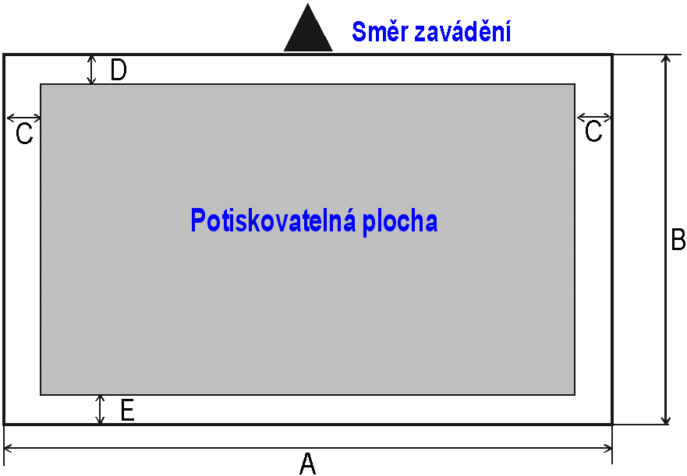

 | Rozměr | Maximum | Minimum
A | Šířka papíru | 240 mm | 70 mm
B | Délka papíru | 711,2 mm | 68,6 mm
C | Vzdálenost mezi levým a pravým okrajem papíru a levým resp. pravým okrajem tisku. |  | 3,0 mm jestliže délka je menší než 355,6 mm a 8,0 mm jestliže délka leží mezi 335,6 a 711,2 mm
D | Vzdálenost mezi horním okrajem papíru a horním okrajem řádku |  | 1 mm
E | Vzdálenost mezi spodním okrajem papíru a spodním okrajem řádku |  | 6,6 mm
 | Hmotnost |  | 60 g/m²

Spořitelní knížky

 |  |  |  | Minimum | Maximum
Hmotnost papíru |  |  |  | 75 | 120 g/m²

Tloušťka
 | Vícestránkové dokumenty (knížky)
 |  | Hřbet horizontálně |  | 0.28 mm  (0.011 in.) | 1.80 mm  (0.071 in.)
 | Maximální rozdíl tlouštěk v místě hřbetu otevřeného dokladu.
 |  | Horizontalní hřbet |  | - | 1.42 mm  (0.056 in.)
 |  | Vertikální hřbet |  | - | 1.22 mm  (0.048 in.)
 | Jednostránkové doklady nebo karty střední  tloušťky |  |  | 0.18 mm  (0.011 in.) | 0.28 mm  (0.0071 in.)

- Do tiskárny se nesmí zavádět knížky s roztrhanými, zmačkanými, neúplnými nebo přehnutými stránkami
- Tisk přes otvory, okraje, výřezy nebo hřbet není přípustný
- Obaly knížek musí mít stejnou tlouštku po celé ploše, která se má tisknout
- Šev , kterým jsou stránky sešity by měl být na stejném místě jako šev obalu knížky. Stehy, švu, kterým je knížka sešita by měly být 6 –10/palec
- V případě vláknitého papíru, by vlákna měla být rovnoběžně s švem.

Knížky s vodorovným švem

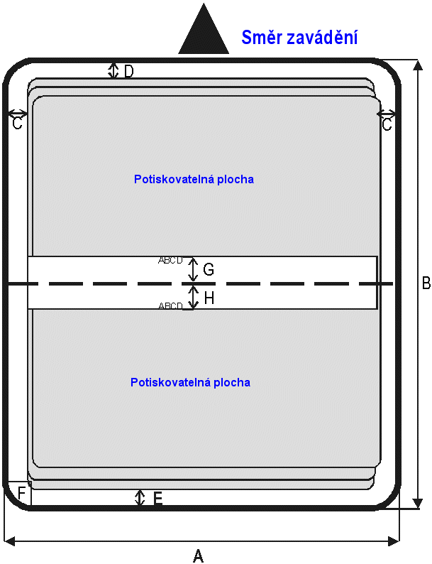

 | Rozměry | Maximum | Minimum
A | Šířka knížky | 213 mm | 102 mm
B | Délka knížky | 210 mm | 127 mm
C | Vzdálenost mezi levým a pravým okrajem papíru a levým resp. pravým okrajem tisku. |  | 3,0 mm
D | Vzdálenost mezi horním okrajem papíru a horním okrajem prvního řádku. |  | 6,6 mm
E | Vzdálenost mezi spodním okrajem papíru a spodním okrajem poslední řádky. |  | 6,6 mm
F | Poloměr kulatého rohu. | 9,35 mm
G | Vzdálenost mezi švem a spodním okrajem řádky nad švem |  | 5,1 mm
H | Vzdálenost mezi švem a horním okrajem řádky pod švem |  | 5,1 mm

Knížky se svislým švem
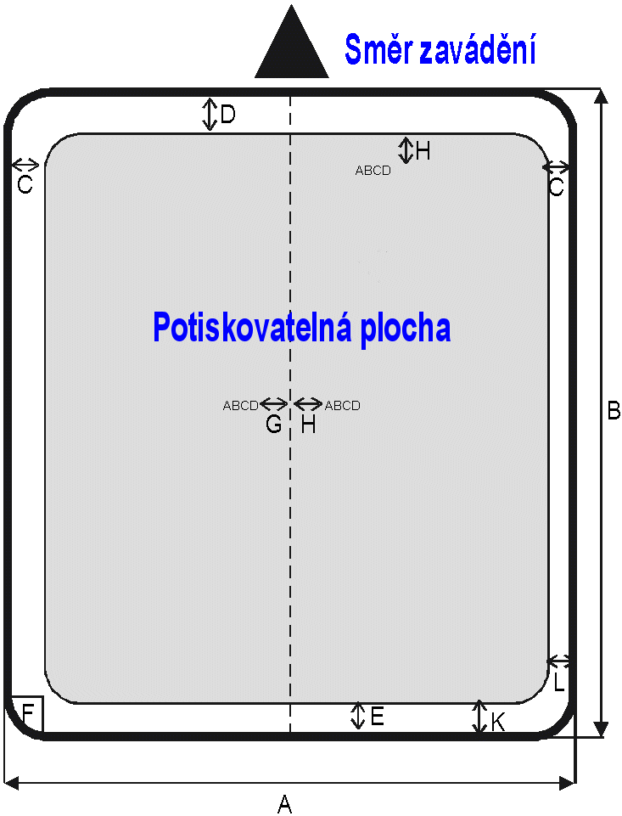

 | Rozměry | Maximum | Minimum
A | Šířka knížky | 213 mm | 127 mm
B | Délka knížky | 210 mm | 99 mm
C | Vzdálenost mezi levým a pravým okrajem papíru a levým resp. pravým okrajem tisku. |  | 3,0 mm
D | Vzdálenost mezi horním okrajem papíru a horním okrajem prvního řádku. |  | 6,6 mm
E | Vzdálenost mezi spodním okrajem papíru a spodním okrajem poslední řádky. |  | 6,6 mm
F | Poloměr kulatého rohu. | 9,35 mm
G | Vzdálenost mezi švem a spodním okrajem řádky nad švem |  | 5,1 mm
H | Vzdálenost mezi švem a horním okrajem řádky pod švem |  | 5,1 mm
K-L | Posun vnitřní strany stránky |  | 0,0 mm

Návod k programu
Program pasy je určen pro tisk informací o držiteli pasu do nově vydávaných pasů. Tisk je směrován přímo na tiskárnu (bez použití ovladače k tiskárně). Je tedy nutné použít tiskárnu, ke které byl tento program dodán.

Popis programu
Po spuštění programu je zobrazeno hlavní okno, které obsahuje tři záložky:
- Uživatelská data
- Archív
- Nastavení
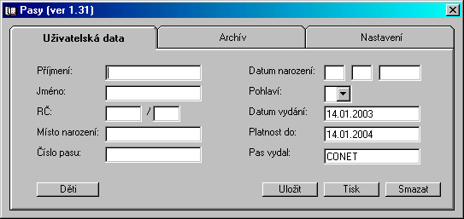
Obrázek 1

Záložka Uživatelská data
Na záložce Uživatelská data (viz Obrázek 1) jsou informace nutné k vytisknutí formuláře obsahujícího informace o držiteli pasu. Položka Datum vydání je automaticky vyplněna aktuálním datem. Položky Pas vydal a Platnost do jsou automaticky vyplněny podle aktuálního nastavení. Při správném vyplnění položky RČ se příslušně vyplní také položky Datum narození a Pohlaví. Na záložce jsou zobrazena tato tlačítka:
- Smazat
- Tisk
- Uložit
- Děti
Tlačítko Smazat: Všechny položky budou vymazány a přednastaveny některé hodnoty podle aktuálního nastavení.

Tlačítko Tisk: Podle zvoleného způsobu tisku (viz sekce Záložka Nastavení Tisk podle) se po kontrole vyplněných hodnot zobrazí dialogové okno, ve kterém můžete měnit posun tištěného textu.
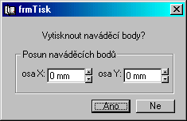
- Máte-li nastaveno tisk podle naváděcích bodů, zobrazí se dialogové okno (viz Obrázek 2), které nabízí tisk naváděcích bodů. V políčkách označených osa X a osa Y můžete měnit posun naváděcích bodů v horizontálním resp. vertikálním směru. Po kliknutí na tlačítko Ano budou naváděcí body vytisknuty. Jsou tištěny do oblasti pasu, kde bude později nalepena fotografie. Po vytištění naváděcích bodů zkontrolujte jejich pozici (viz podsekce Kontrola pozice naváděcích bodů) a příslušně upravte políčka osa X a osa Y. V případě potřeby opakujte tisk naváděcích bodů. Jste-li s umístěním naváděcích bodů spokojeni, pokračujte v tisku kliknutím na tlačítko Ne. Budete dotázáni, zda chcete vytisknout informace o držiteli pasu. Vyberte dle vlastní volby.
Obrázek 2
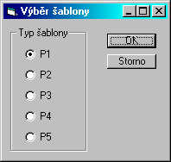
- Máte-li nastaveno tisk podle šablon, zobrazí se dialogové okno (viz Obrázek 3), které nabízí výběr typu šablony, podle které se má text tisknout. Nejdříve porovnejte pas se všemi šablonami a zatrhněte tu, která nejlépe vyhovuje zvolenému pasu. Poté klikněte na tlačítko OK. Pro šablony je směrodatná vzdálenost horní linky velkého písmene v příjmení od spodního okraje pasu. Pro jednotlivé šablony to jsou tyto vzdálenosti:
Obrázek 3
  - Pro P1 7,4 cm
  - Pro P2 7,25 cm
  - Pro P3 7,1 cm
  - Pro P4 6,95 cm
  - Pro P5 6,8 cm
Typ: Pokud chcete tisknout podle šablon, můžete si je sami vytvořit. Doporučujeme následující postup. Vytiskněte si údaje o držiteli pasu ve všech typech šablon (P1-5) na papír, přiložte folii k papíru tak, aby spodní okraje souhlasili a poté udělejte linku podle pravítka tak, aby spojovala horní části znaků v příjmení.

Tlačítko Uložit: Po úspěšné kontrole vyplněných hodnot budou informace o držiteli pasu uloženy do archívu.
Tlačítko Děti: Zobrazí se okno (viz Obrázek 4), ve kterém můžete přidávat, odebírat a tisknout informace o dětech držitele pasu. Po stisknutí tlačítka OK se vrátíte do hlavního okna programu a informace o dětech budou automaticky změněny.
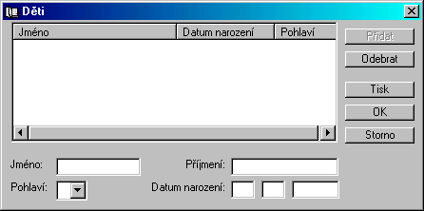
Obrázek 4

Kontrola pozice naváděcích bodů
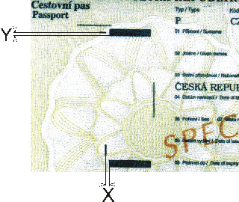
Naváděcí body (viz Obrázek 5) slouží k určení, jak se má tisknutý formulář posunout vzhledem k implicitnímu nastavení. Po vytisknutí naváděcích bodů (vodorovná čárka a svislá čárka) je nutné zkontrolovat, jestli jsou naváděcí body správně umístěny. Správným umístěním se rozumí následující: vodorovná čárka musí být v úrovni spodní části horního naváděcího obdélníčku a svislá čárka musí být v úrovni začátku spodního naváděcího obdélníčku. Nejsou-li naváděcí body správně umístěny, je nutné změřit vzdálenosti naváděcích bodů od naváděcích obdélníčků a příslušně upravit hodnoty osa X a osa Y. Pro posun dolů/doprava zadávejte kladné hodnoty, pro posun nahoru/doleva záporné. Položka osa X značí naměřenou hodnotu pro svislou čárku, osa Y hodnotu pro vodorovnou čárku.
Obrázek 5

Záložka Archív
V záložce Archív jsou zobrazeny základní informace o všech držitelích pasů, které jste uložili do archívu. Máte zde možnost odebírat držitele pasu z archívu (tlačítko Odebrat), případně informace o nich editovat (tlačítko Editovat). Po kliknutí na tlačítko Editovat jsou informace o držiteli pasu načteny a následně budete přepnuti na záložku Uživatelská data, kde můžete jednotlivé položky upravovat.

Záložka Nastavení
V záložce Nastavení (viz Obrázek 6) jsou nastavitelné tyto položky:
Pas vydal: Hodnota bude použita pro položku Pas vydal v záložce Uživatelská data.
Doba platnosti: Implicitní hodnota doby platnosti trvání pasu ve dnech. Hodnota bude použita pro automatické vyplnění položky Platnost do v záložce Uživatelská data.
Převádět malá písmena na velká: Všechna písmena malé abecedy ve všech editovacích políčcích (příjmení, jméno, místo narození, atd.) budou převedena na velká.
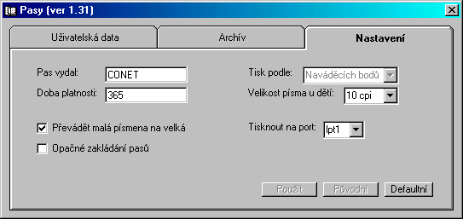
Obrázek 6

Opačné zakládání pasů: Je-li tato volba zaškrtnuta, je správné zakládání pasů tak, že jej do tiskárny vkládáte zadní zpevněnou stranou napřed.
Tisk podle: Umístění předtištěných údajů na zadní straně každého pasu jiné. Aby nedocházelo k překrytí předtištěných údajů a tištěného textu, je nutné podat programu informaci, jak má tištěný text posunout. Máte volbu mezi tiskem podle naváděcích bodů nebo podle šablon. Šablony nejsou k tiskárně dodávány! Více v sekci Záložka Uživatelská data bod tlačítko Tisk.
Velikost písma u dětí: Je-li jméno+příjmení příliš dlouhé, je tisk údajů o dětech tištěn na dva řádky. Na první řádce je jméno, na druhé pak ostatní údaje o dítěti (příjmení, datum narození, pohlaví). Čím menší velikost písma zvolíte, tím později (při delším jméno+příjmení) dojde k rozdělení údajů o dítěti na dva řádky. Standardní a největší velikost písma je 10 cpi. Dalšími možnostmi jsou 12 cpi a 15 cpi.
Lokální port: Pojmenování paralelního portu, na kterém je tiskárna připojena.

Po kliknutí na tlačítko Použít budou hodnoty z této záložky uloženy a použity i při dalším spuštění.
Po kliknutí na tlačítko Defaultní budou obnoveny veškeré parametry.

V Brně dne 28.1.2003 © CoNet ®

